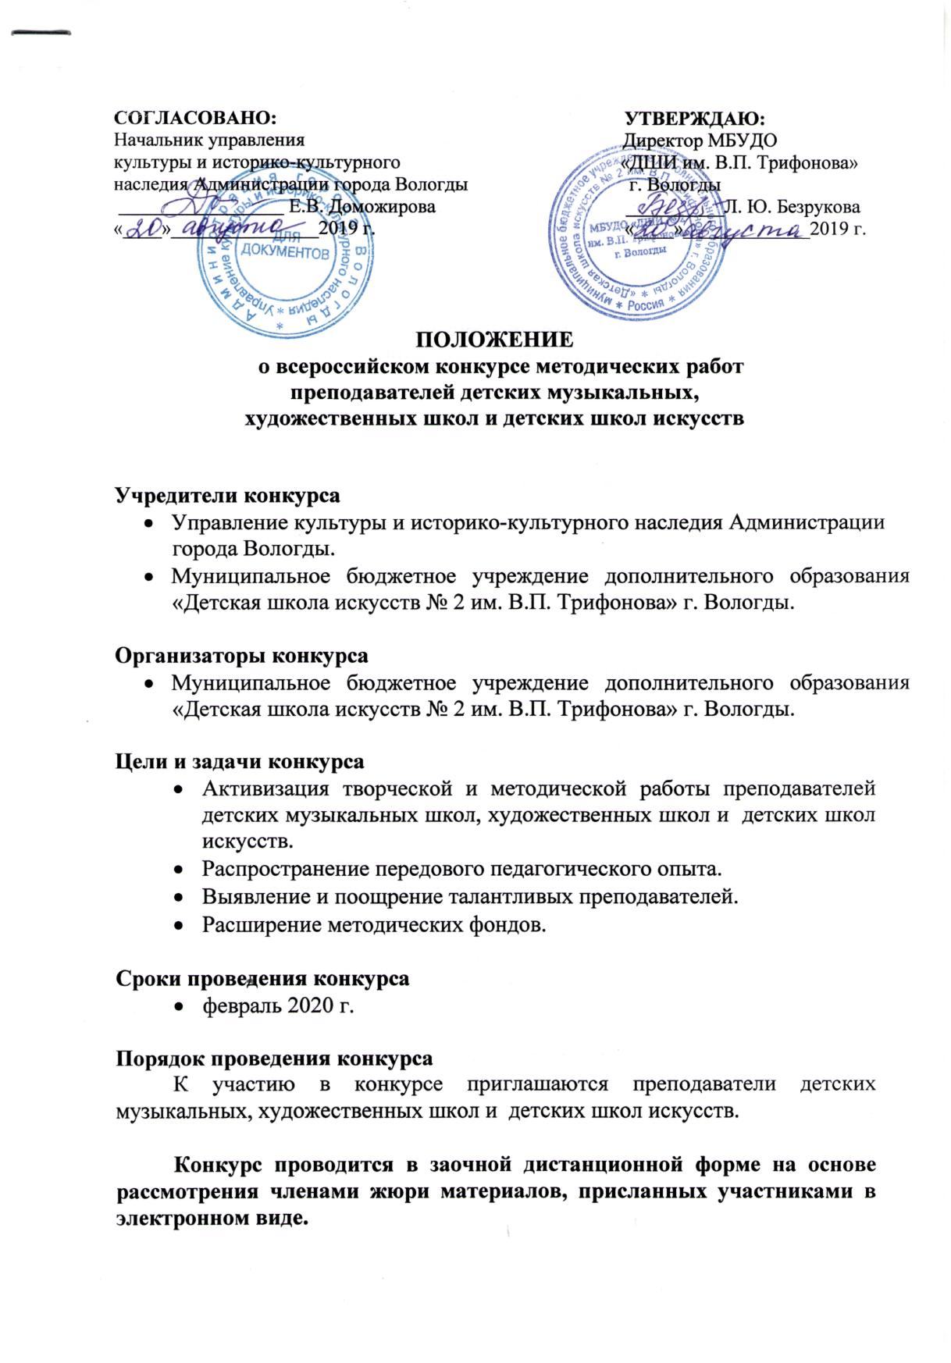
Конкурс проводится по следующим номинациям:
1. Учебно-методическое пособие;
2. Методическая разработка;
3. Статья о современных проблемах музыкального и художественно-эстетического воспитания и образования;
4. Репертуарный сборник (с методическим сопровождением);
5. Проект творческого мероприятия;
6. Сценарий внеклассного мероприятия (с методическим описанием);

На конкурс может быть представлено несколько работ одного автора при условии оплаты организационного взноса за каждый присланный материал отдельно.
Председатель жюри – профессор кафедры теории, истории музыки и музыкальных инструментов Вологодского государственного университета, лауреат международных конкурсов Андреева Людмила Станиславовна.
Жюри имеет право:
- присуждать не все места,
- делить одно место между несколькими участниками,
- присуждать специальные дипломы.

Победители награждаются Дипломами с присвоением звания Лауреата I, II, III степени и Дипломанта конкурса.

Для участия в конкурсе необходимо выслать на электронный адрес:
1. заявку (форма прилагается);
2. работу по одной или нескольким номинациям;
3. сканированную квитанцию об оплате организационного взноса.
e-mail: art_2016_metodrabota@mail.ru

Организационный взнос – 700 рублей
Реквизиты

МБУДО «Детская школа искусств №2 им. В.П. Трифонова»
Адрес: 160033, г. Вологда, ул. Беляева, 22 «А»
ИНН 3525086444, КПП 352501001
УФК по Вологодской области (МБУДО
«ДШИ №2 им. В. П. Трифонова» л/сч. 20306Ш90090)
В Отделение Вологда
Р/счет 40701810300091000106
Код БИК 041909001
ОКТМО 19701000
КБК 00000000000000000 130
Назначение платежа: организационный взнос на конкурс метод работ за (Фамилия Имя участника) л/с 6000060836

Требования к оформлению работ
1. Материалы предоставляются без ограничения объема.
2. Формат текста Word for Windows, шрифт Times New Roman, кегль 14,
межстрочный интервал 1,5.
3. Название по центру, далее Ф.И.О. автора и полное название учебного заведения.
5. Компьютерные презентации выполняются в программе Microsoft Office PowerPoint. Файл презентации высылается вместе с использованными в ней аудио и видеофайлами в папке архива ZIP.
Заявки и работы для участия в конкурсе принимаются
с 1 по 10 февраля 2020 г.
Итоги конкурса будут опубликованы на сайте ДШИ им. В.П. Трифонова
http://dmsh-trifonova.ru/ не позднее 1 марта 2020 г.
Дипломы в электронном виде будут высланы участникам конкурса по указанному в заявке адресу в течение марта 2020 г.

По вопросам организации и участия в конкурсе обращаться по телефону
73-08-70 и адресу 160033 г. Вологда, ул. Беляева, д.22а,
ДШИ №2 им. В.П. Трифонова.
Критерии оценивания методических работ:
  - Актуальность, практическая значимость и методическая ценность работы;
  - Культура и качество изложения материала (ясная и логичная структура текста, наличие выводов);
  - Грамотное оформление (материалы оформлены в соответствии с требованиями конкурса, соблюдается качество технического выполнения, в работе отсутствуют орфографические ошибки и т.п.);
  - Представленная работа должна соответствовать жанру заявленной номинации;
  - Отражение в работе собственного педагогического опыта;
  - Соблюдение авторских прав (корректность в использовании авторских материалов, наличие списка используемых ресурсов, соблюдение правил цитирования);
  - В конкурсной работе абсолютно недопустим плагиат.

ФОРМА ЗАЯВКИ
Всероссийский конкурс методических работ
Ф.И.О. (полностью)
Должность
Полное и сокращенное наименование образовательной организации
Телефон
E-mail (для отправки дипломов)
Номинация
Название работы

Уважаемые преподаватели!

Просим внимательно заполнять заявки на конкурс в соответствии с прилагаемой формой.
Заполненные заявки отправляйте на адрес, указанный в положении. Обратите внимание на лицевой счет в реквизитах, он должен быть указан правильно.
Благодарим Вас за проявленный интерес к конкурсу!

